Тэма ўрока: Электрызацыя праз уплыў
Тып урока: вывучэнне новага матэрыялу
Абсталяванне: Электрометры, шкляная палачка і шоўк, гільза з металічнай фальгі, падвешаная на неправодзячай нітцы, металічны дрот, “султанчыкі”.
Мэта: далейшае фарміраванне ўяўленняў вучняў аб электызацыі цел
Задачы ўрока:
1. Адукацыйная: стварыць умовы для дасягнення прагназуемага выніку навучання:
Элементы  фізічных ведаў | Па завяршэнні ўрока вучні:
Электрызацыя праз уплыў | 1. Фармулююць асноўныя палажэнні тэорыі Франкліна.  2. Тлумачаць фізічную сутнасць з’явы электрызацыі праз уплыў.  3. Прыводзяць прыклады праяўлення і тлумачаць з’явы электрызацыі праз уплыў у навакольным жыцці.  4. Параўноўваюць з’явы электрызацыі трэннем і электрызацыі праз уплыў, тлумачаць у чым паміж імі адрозненне.

2. Развіваючая: стварыць умовы для развіцця ў вучняў здольнасцей усведамляць вучэбныя задачы, умення ясна выражаць свае думкі, параўноўваць і абагульняць вынікі вучэбных дзеянняў, рабіць вывады і заключэнні.
3. Выхаваўчая: садзейнічаць фарміраванню светапогляднай ідэі пазнавальнасці з'яў і уласцівасцяў навакольнага свету; садзейнічаць фарміраванню цікавасці да вывучэння законаў прыроды і іх прымянення ў розных галінах чалавечай дзейнасці.
Змест урока
1. Арганізацыя пачатку ўрока. Актуалізацыя ведаў. Вучні адказваюць на пытанні настаўніка, успамінаюць сутнасць з’явы электрызацыі трэннем, якіх відаў бываюць электрычныя зарады і як яны ўзаемадзейнічаюць, будову і прынцып дзеяння электраскопаў і электрометраў, чым адрозніваюцца праваднікі ад дыэлектрыкаў.
2. Вывучэнне новага матэрыялу.
Дэманстрацыя вопытаў «Электрызацыя праз уплыў». Настаўнік дэманструе прыцяжэнне падвешанай на шаўковай нітцы гільзы з фальгі (не валодаючай электрычным зарадам) да наэлектрызаванай эбанітавай палачкі, адхіленне стрэлкі электрометра ад вертыкальнага становішча (гэта сведчыць аб тым, што на электрометры з’явіўся электрычны зарад) яшчэ да моманту дотыку палачкі да шарыка электрометра. Арганізуючы абмеркаванне прадэманстраваных з’яў, настаўнік падводзіць вучняў да вываду, што яны не могуць растлумачыць прыведзеныя факты, так як у іх не хапае ведаў аб электрычных з’явах. Зыходзячы з гэтага ставім мэту ўрока: пазнаёміцца з некаторымі новымі палажэннямі тэорыі электрычнасці, з фізічнай сутнасцю з’явы электрызацыі праз уплыў і навучыцца тлумачыць яе праяўленні ў навакольным жыцці.
Настаўнік паведамляе вучням, што адным з першых даследчыкаў электрычных з’яў быў амерыканскі грамадскі і палітычны дзеяч Бенджамін Франклін.
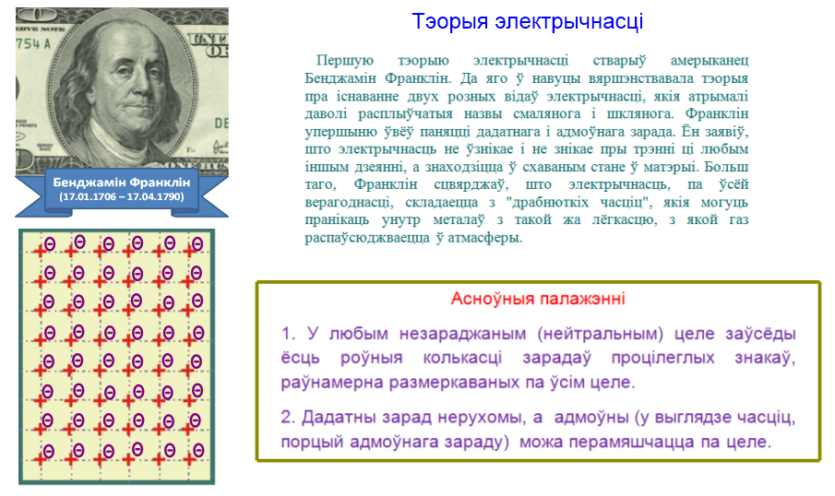
Далей настаўнік прапануе вучням, прымяніўшы атрыманыя імі веды, змадэліраваць выпадак, калі зараджаная адмоўным зарадам палачка падносіцца да незараджанага цела.
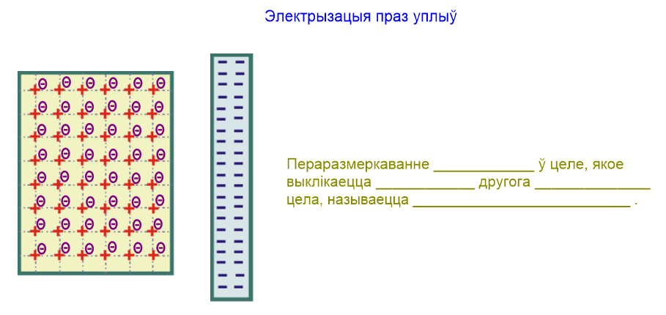
Адзін з вучняў выходзіць да дошкі і паказвае, як зменіцца размеркаванне адмоўнага зараду на незараджаным целе, калі да яго паднесці адмоўную зараджаную палачку. Вучні бачаць, што ў выніку пераразмеркавання адмоўнага зараду, левая частка цела зараджаецца адмоўна, а правая – дадатна. Настаўнік просіць вучняў паразважаць над тым, як будуць узаемадзейнічаць часткі цела з зараджанай палачкай і ў які бок будзе накіравана раўнадзейная гэтых сіл узаемадзеяння. Падводзячы вынікі мадэліравання, настаўнік паведамляе, што разгледжаная з’ява называецца электрызацыяй праз уплыў.
Абапіраючыся на атрыманыя веды, вучні тлумачаць механізм з’явы электрызацыі трэннем. Сама з’ява мадэліруецца на інтэрактыўным малюнку (слайд №4). Настаўнік прапануе вучням вызначыць, чым адрозніваюцца з’явы электрызацыі трэннем і электрызацыі праз уплыў.
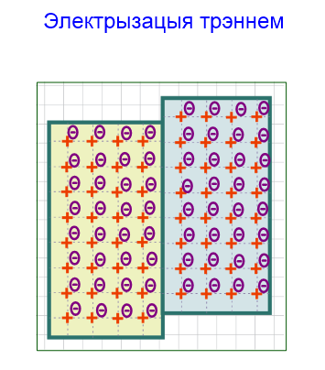
Вучні па чарзе выходзяць да дошкі і паказваюць размеркаванне электрычных зарадаў для выпадкаў, разгледжанных у пачатку ўрока. Яны тлумачаць фізічную сутнасць дадзеных з’яў.
На аснове вывучанай тэорыі вучні тлумачаць сутнасць такой з’явы як маланка.
Настаўнік знаёміць іх з правіламі бяспечных паводзін у час навальніцы.
3. Кантрольна-карэкцыйны этап. Вучні выконваюць заданні фізічнай дыктоўкі:
1. У любым незараджаным (нейтральным) целе заўсёды ёсць ____________ колькасці ____________ _____________ знакаў, ___________ размеркаваных па ________ целе.
2. ______________ зарад нерухомы, а ___________ можа _____________ па целе.
3. Электрызацыяй праз уплыў называецца __________________ зараду ў целе, якое выклікаецца _____________________________________________ .
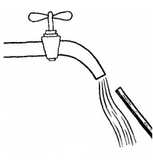
4. Вядома, што струмень вады прыцягваецца да наэлектрызаванай палачкі (і іншых наэлектрызаваных прадметаў). Дарысуйце на малюнку, як будуць размеркаваны электрычныя зарады (на палачцы і струмені вады), калі да струменя вады паднесці шкляную палачку, пацертую аб паперу.
5. Шкляную палачку наэлектрызавалі паперай. Абазначце на малюнку знакамі «+» і «-», як зарадзіцца палачка і папера. Пакажыце стрэлкай напрамак пераходу часткі адмоўнага зараду (з якога цела на якое), які адбыўся пры электрызацыі.
4. Падвядзенне вынікаў урока. Настаўнік падводзіць вынікі выканання фізічнай дыктоўкі і вынікі ўрока. Ён выстаўляе некаторым вучням “стымулюючыя” адзнакі.
5. Дамашняе заданне: §14, пр.11(2, 3).

